LE CLUB DES AINES DE SULNIAC

EN VOYAGE DANS LA VALLEE DE LA DORDOGNE

DU 26 SEPTEMBRE AU 1ER OCTOBRE 2021

LE CLUB DES AINES DE SULNIAC

EN VOYAGE DANS LA VALLEE DE LA DORDOGNE
DU 26 SEPTEMBRE AU 1ER OCTOBRE 2021
Compte-rendu Marcel et Jacqueline (avec Josiane), photos Jacqueline, Marcel

PREMIER JOUR

Ce 26 septembre 2021, il fallait se lever tôt pour quitter Sulniac à 6h00 mais rien ne pouvait arrêter les dix-neuf Sulniacois qui attendaient ce voyage depuis deux ans.

Le car a dû faire plusieurs arrêts pour embarquer tous ses passagers (52 au total). Le Morbihan est abandonné, direction Nantes,

Pause matinale sur l’Aire de Vendée qui ne pose aucun problème pour se dégourdir les jambes, boire un café, etc. dans le respect des règles sanitaires, bien sûr !

Le car se dirige vers Poitiers puis Lussac les Châteaux dans la Vienne pour un moment attendu : la pause déjeuner au restaurant « Le Relai » où tout le personnel nous réserve un très bon accueil.  Avec une ambiance chaleureuse, un repas copieux et savoureux, nous n'avons pas été déçus de ce restaurant où le service a été rapide malgré le monde présent ce jour-là. Bref, si vous passez par Lussac Les Châteaux, arrêtez-vous car "Le Relais" est vraiment une très bonne adresse ! | 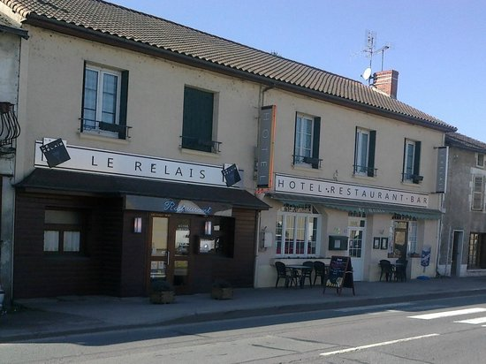

Nous retouvos notre chauffeur et notre car et toujours cap au sud en direction de Limoges, Tulle, Saint-Privat où nous arrivons à l'Hôtel Restaurant l'Auberge de la Xaintrie vers 18h30.

ARRIVEE A L’HOTEL

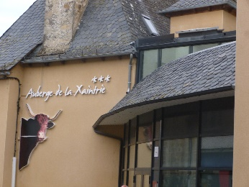 | Aménagé dans une maison de ville de style champêtre, dans le centre pittoresque de Saint-Privat, le Logis Auberge de la Xaintrie nous accueille. Cet hôtel à l'ambiance décontractée se trouve à 10 km des berges de la Dordogne.  Nous sommes cordialement reçus par toute l’équipe et un sympathique « pot d’accueil » nous attend. Pendant que nous nous désaltérons, nous récupérons les clefs de nos chambres pour quelques minutes de repos et de toilette. Nous rejoignons la salle à manger et notre premier repas nous est servi.

Au fin fond du Haut Quercy, entre le bas Limousin, l’Auvergne et le Quercy se trouve un plateau, entaillé de gorges profondes résultant du travail de trois rivières, La Maronne, Le Cère et la Dordogne.

La situation très enclavée de ce plateau lui a permis de préserver une qualité de vie rurale. L’histoire de la Xaintrie reste gravée par d’authentiques sites que nous aurons le plaisir de découvrir pendant les quatre jours que nous résiderons à Saint-PrivatLe restaurant de l'Auberge de la Xaintrie propose une cuisine du terroir, raffinée. Les spécialités maison sont le feuilleté de ris de veau, le dos de sandre poché au cidre et, bien sûr, la viande de Salers.

Après une bonne nuit, nous nous retrouvons pour notre premier petit-déjeuner qui est servi dans la salle du bar. Après quelques tâtonnements, chacun trouve ce qu’il a envie de manger.

DEUXIEME JOUR – LA CORREZE

Nous partons pour la découverte de la ferme Moyen-Age à Saint-Julien-aux-Bois.

Arrivés à destination, nous sommes accueillis par un jeune homme du domaine qui prend le temps de nous expliquer (par groupes de cinq) ce que nous allons découvrir. Puis il nous lâche dans la nature. Depuis 2005, Pierre, un passionné de vieilles pierres accompagné de sa famille, bâtit un village de la fin du Moyen Age. Le site attire aujourd'hui des milliers de visiteurs appréciant l'authenticité mais avant tout l'âme qui s'y dégage, car le lieu est habité à l'année par Pierre et ses animaux.

Le village témoigne de la vie rurale des gens de Xaintrie (vieux pays blotti entre Vallée de la Dordogne et Volcans d'Auvergne). Dans un décor naturel de douze hectares, nous entrons dans plusieurs fermes authentiques entièrement meublées datant de la fin du XVème siècle.

Nous poursuivons notre chemin dans cette verdoyante nature et nous découvrons le moulin, la chapelle, et aussi le logis du notaire...

Loin d'être un musée de raretés poussiéreuses, ce site de plein air en perpétuel construction, est aussi plein de vie. Les parfums qui se dégagent, l'ambiance qui y règne, les animaux dans leurs étables ou les prairies, les cuisines noircies qui sentent la fumée, sans oublier les jardins paysans riches de plus de 350 plantes, offrent un dépaysement complet.

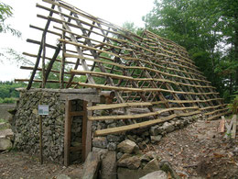 | 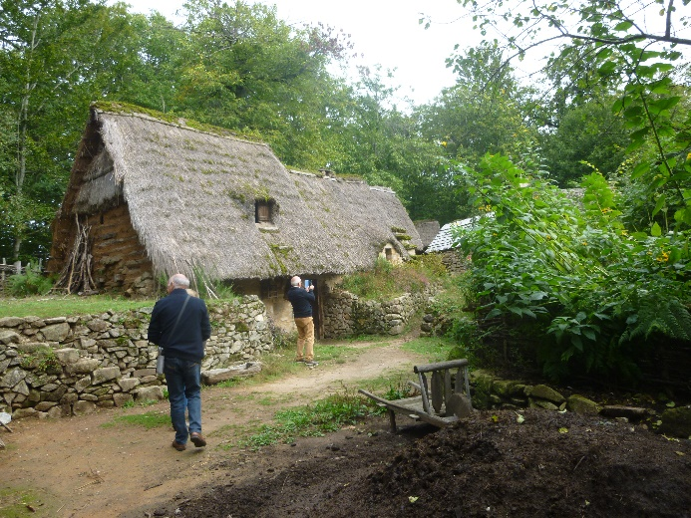

Aujourd'hui Les Fermes du Moyen Age représentent un village médiéval à part entière qui attirent de plus en plus de touristes.

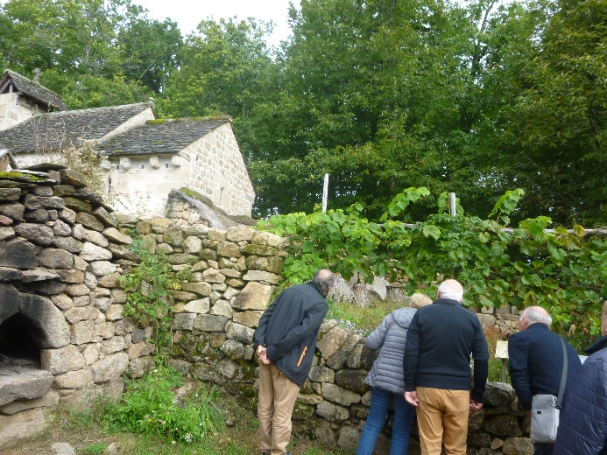 | 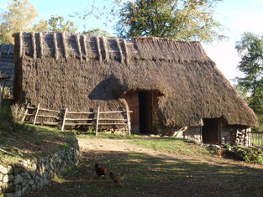

Dans le jardin médiéval du village, se trouve une grande variété de plantes du Moyen Age. Une étiquette posée devant chaque plante donne son nom, son utilisation, ses vertus et le lieu où elle a été trouvée. Des plantes médicinales, aromatiques, potagères, techniques ou encore tinctoriales. Plus de 400 plantes représentées font de ce jardin un conservatoire exceptionnel. La plupart des végétaux cultivés ont été recueillis sur les sites médiévaux de la région, nécessitant plus de 60 ans de recherche.

RETOUR A SAINT-PRIVAT, pour nous restaurer. Le premier déjeuner est tout aussi copieux et savoureux que le diner de la veille !

Nous partons pour Collonges la Rouge, situé à 60 kilomètres. Arrivés sur place, nous retrouvons un guide qui nous donne de nombreuses explications…

Collonges-la-Rouge dresse sa silhouette de grès pourpre sur le vert contrastant d’un vallon. Sur les imposants volumes bâtis coiffés de larges toitures de lauze ou d’ardoise, tourelles et échauguettes attirent le regard… Ici, chaque pierre est un témoin de l’Histoire. De son passé d’étape pour les pèlerins cheminant vers Saint-Jacques-de-Compostelle, le village a notamment conservé l’église Saint-Pierre, érigée aux XIème et XIIème siècles. Les castels Renaissance racontent comment le village médiéval devint, au XIIIème siècle, châtellenie de la puissante vicomté de Turenne.

L’ancienne halle aux grains et aux vins du XVIème siècle, qui abrite toujours le four banal, rappelle les heures florissantes de cette cité commerçante. Aujourd’hui lieu d’exposition, la chapelle des Pénitents accueillit de 1765 et jusqu’à la fin du XIXème, la confrérie des Pénitents Noirs, dont l’une des missions était d’enterrer les morts gratuitement.

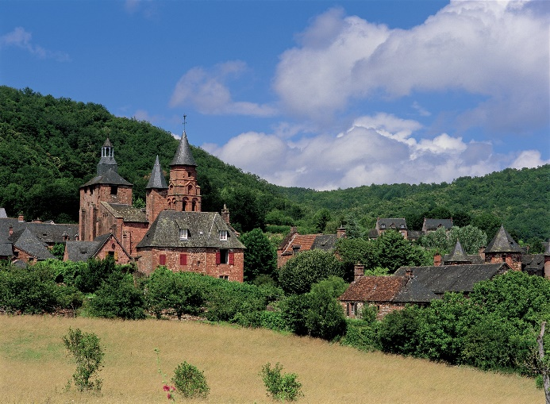 | 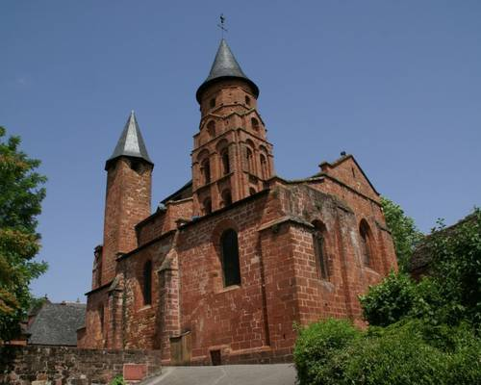

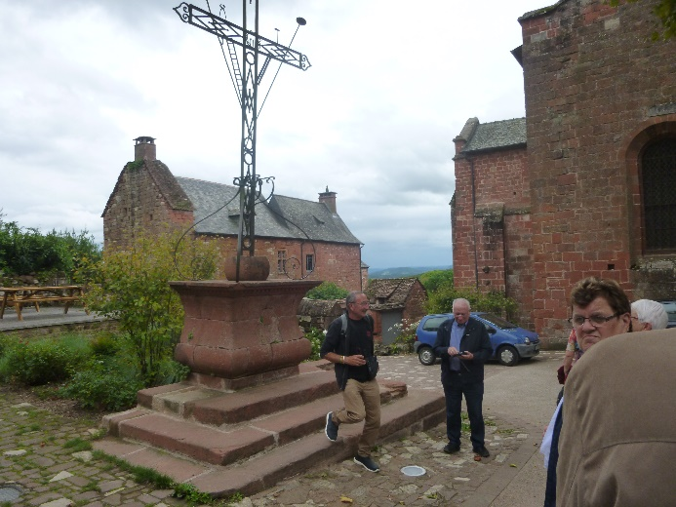 | 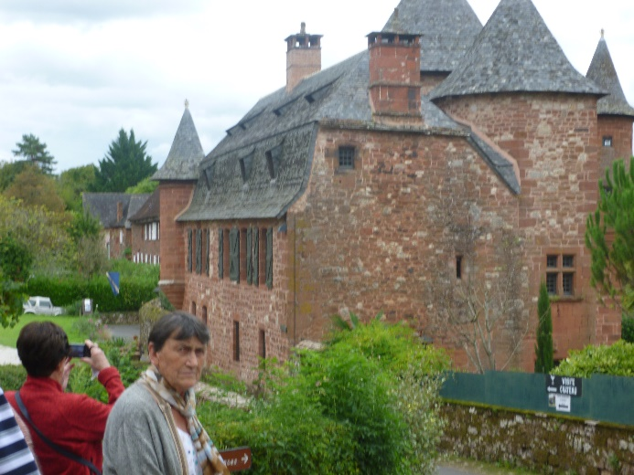

Les moines de l’abbaye de Charroux en Poitou fondent en 782 un prieuré qui est intégré dans la Vicomté de Turenne en 844 et attire, sous sa protection, une population de paysans, d’artisans et de commerçants. Autour de ses bâtiments protégés par des remparts percés de quatre portes (dont deux subsistent), le bourg devient une escale pour les pèlerins en route pour Compostelle via Rocamadour.

En 1308, le vicomte de Turenne accorde à la ville une charte de franchise. Le droit de juridiction haute, moyenne et basse lui est accordé. Il préside à la naissance de lignées de procureurs, avocats, notaires. L’enclos ne suffit plus à contenir sa population. Naissent alors des faubourgs. La production viticole à cette époque, vendue surtout localement et auprès des abbayes, contribue à la prospérité du commerce de Collonges. La tradition locale veut que cette production fasse partie des vins des papes d'Avignon qui s'invitent à la table des rois de France.

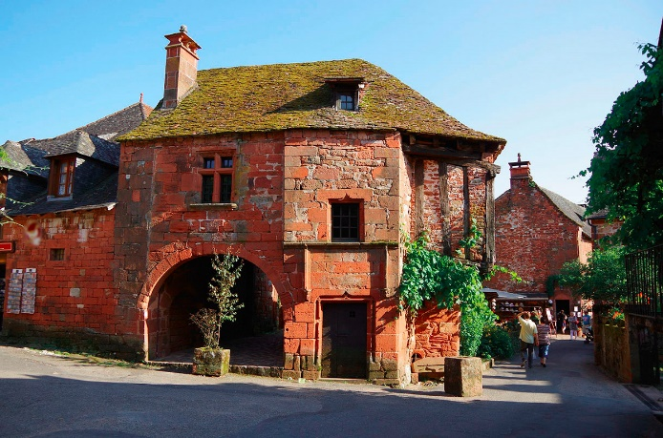 | 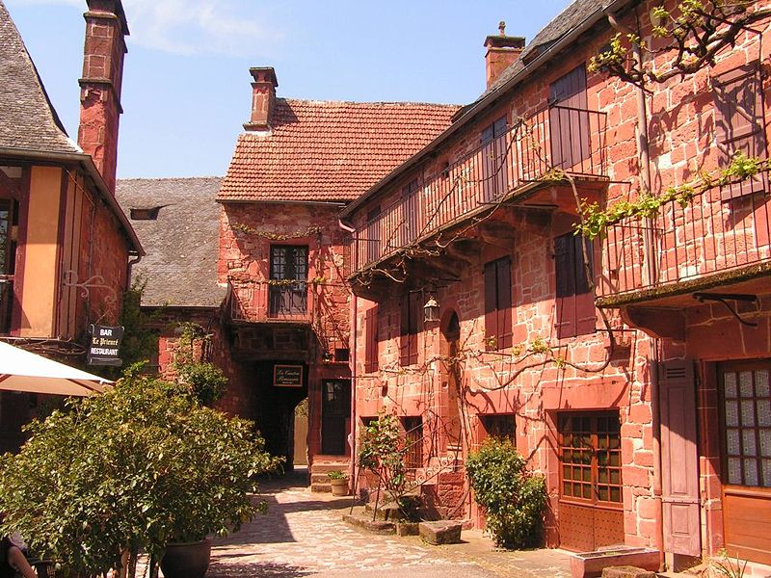

Collonges traverse les guerres de Religion, de manière relativement pacifique, puisque les deux nefs de l'église sont utilisées alternativement pour le culte catholique et le culte protestant. Après les guerres de Religion, la reconstruction du patrimoine de la bourgeoisie enrichie et de la petite noblesse coïncide avec la montée en puissance de la vicomté dont plusieurs membres font de Collonges la capitale résidentielle de la région.

C’est au XVIème siècle, le « grand siècle de Collonges » que s’élèvent les nobles logis des officiers de la vicomté, manoirs que les Collongeois appellent aujourd’hui des castels. Ces logis se distinguent des maisons par la présence de tours d’escalier mais aussi très souvent de tourelles et d’échauguettes qui reposent sur des culs-de-lampe moulurés, et par de plus riches décors architecturaux. Après la vente de la vicomté à la Couronne de France en 1738 — qui entraine la fin de ses privilèges fiscaux — puis la Révolution, qui détruit les bâtiments du prieuré, beaucoup d'habitants quittent le village, et Collonges devient une carrière de pierres.

Le bourg ne retrouve qu’une prospérité éphémère au début du XIXème siècle. Cette fragile prospérité est anéantie par le phylloxéra qui décime les vignes dans les années 1880 et par l'exode rural, si bien que Collonges perd une grande partie de sa population, le village se transformant en carrière de pierres. Des coteaux entiers de ceps malades sont arrachés et remplacés par des noyers, aujourd’hui culture emblématique de ce territoire. La région s'est alors tournée vers la polyculture aquitaine (céréales, maïs, tabac), l'élevage et le gavage d'oies sur le plateau calcaire, l'élevage bovin sur le plateau limousin plus humide.

Collonges-la-Rouge renaît peu à peu de ses cendres pour devenir aujourd’hui l’un des fleurons du patrimoine rural français et l’un des sites les plus visités de Corrèze. Cette renaissance, le village la doit alors à son maire qui avec 66 autres édiles créent, le 6 mars 1982 à Salers, l’association « Les Plus Beaux Villages de France ».

Nous avons beaucoup marché et retrouvons le car avec satisfaction.

RETOUR A SAINT-PRIVAT
Nous avons droit à un diner avec animation musicale et un super chanteur qui nous a incités à l’accompagner.

TROISIEME JOUR – GOUFFRE DE PADIRAC
Saint-Privat/Padirac, environ une heure un quart et 62 km. A notre arrivée, nous sommes pris en charge par un guide qui nous retrace l’histoire de ce lieu prestigieux.

Le Gouffre de Padirac a été ouvert au public officiellement le 10 avril 1899. Il figure alors parmi les rares sites touristiques de France au XIXème siècle. Déjà à l’époque, il marque les esprits des visiteurs curieux de le découvrir.  Aménagé de manière propice à la visite, et conservé en excellent état, le Gouffre n’a pas changé depuis. Seul le pavillon d’entrée a été construit en 1930 pour un accueil du public adapté et confortable. | 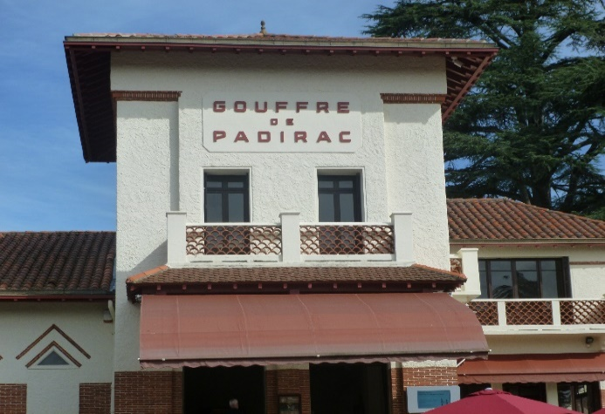
Ce gouffre de Padirac est une cavité naturelle monumentale. C’est, parmi les grottes et les gouffres, le site le plus emblématique et le premier sous terre en France. L’orifice fait 35 mètres de diamètre et le gouffre plonge à 75 mètres de la surface du causse. Au fond, à 103 mètres sous terre, coule la rivière de Padirac qui s’écoule dans un réseau de galeries de plus de quarante kilomètres ! Un peu plus d’un kilomètre de galeries est ouvert au public. Les galeries nous laissent sans voix devant d’impressionnantes stalactites et stalagmites, et des recoins plus surprenants les uns que les autres. On plonge dans les entrailles de la terre pour profiter en empruntant des souterrains praticables. On découvre des lieux impressionnants et inhabituels, où quelqu’un a pris soin d’ajouter une dose de magie.

Après une belle descente par les escaliers (il y a un ascenseur disponible pour les moins sportifs), nous arrivons et embarquons et le parcours commence. La barque est manœuvrée par un guide-batelier. La visite permet de découvrir successivement la Grande Pendeloque, stalactite de plus de 60 mètres de long, suspendue au-dessus du Lac de la Pluie, le Lac des Gours (succession de barrages naturels) et la Salle du Grand Dôme, 94 mètres sous plafond !!!

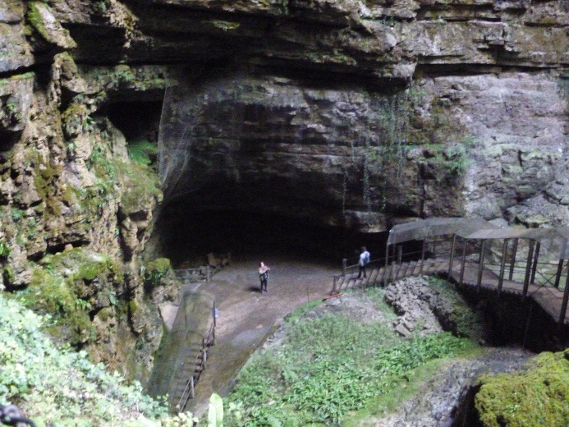 | 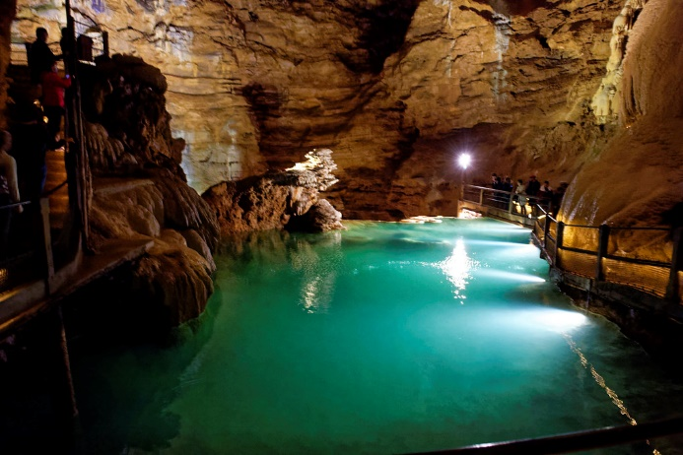

Au fur et à mesure de la promenade, on s’émerveille devant l’œuvre du temps. Concrétions de calcaire géantes, lacs souterrains, sculptures incroyables en forme de pendeloque, de pile d’assiettes ou de tout ce que le public se plait à imaginer défile devant nos yeux… Tout est mis en lumière pour magnifier les différentes cavernes.

Ce qui frappe également, c’est la fraîcheur des lieux. Toute l’année, l’air est à 13 degrés, et l’eau à 12 degrés. Heureusement, nous avions été prévoyants mais certains ont été trempés, notamment au moment de la photo finale !

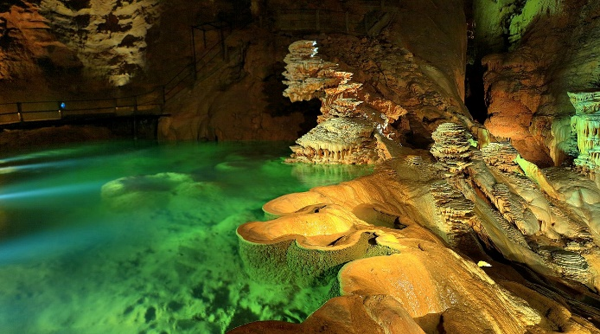 | 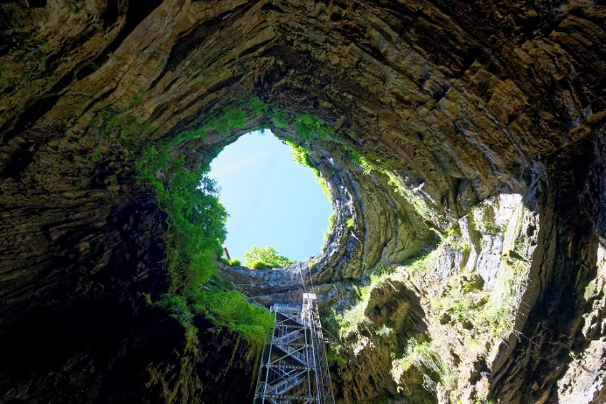

Cette visite est sportive. Le dénivellé étant important, il vaut mieux prendre l’ascenseur pour descendre et pour remonter quand on n’a pas une condition physique excellente

Notre matinée se termine. Nous sommes ravis mais fatigués. Heureusement qu’il y a eu la promenade en barque car le reste du temps nous avons marché, monté, descendu sur une longue distance. Nous partons pour Rocamadour situé à 11km à vol d’oiseau (17km en voiture) de Padirac, pour déjeuner.

Quelle chance, après notre matinée sportive, et dans les ténèbres, nous nous retrouvons dans une vaste salle de restaurant très lumineuse pour déjeuner.

Nous partons pour Rocamadour toujours avec un guide
Saint-Privat/ Rocamadour : une heure et dix minutes et environ 60 km, Rocamadour est situé à 11 km à vol d’oiseau (17km en voiture) de Padirac

Rocamadour, site emblématique du Lot, vertical et majestueux, couronné de son château, se déploie en plusieurs étages, agrippés à la falaise qui sépare le ruisseau de l’Alzou du Causse de Gramat. « Les maisons sur le ruisseau, les églises sur les maisons, les rochers sur les églises, le château sur les rochers. » Et autour du village, le causse et les vallées de l’Alzou et de l’Ouysse regorgent de trésors.

Haut-lieu de la chrétienté depuis le Moyen-âge pour son célèbre pèlerinage, étape majeure sur le chemin de Saint-Jacques-de-Compostelle, Grand Site d’Occitanie et inscrite au patrimoine mondial de l’UNESCO, la cité religieuse de Rocamadour, c’est un incontournable absolu de la Vallée de la Dordogne. Arpentant la falaise dont le sanctuaire semble surgir, on passe de palier en palier. Au détour d’une porte, dans la pénombre de sa chapelle à l’abris du rocher, la Vierge noire veille sur les pèlerins et visiteurs qui explorent la cité passant notamment par la chapelle Notre-Dame, la crypte Saint-Amadour et la Basilique Saint-Sauveur.

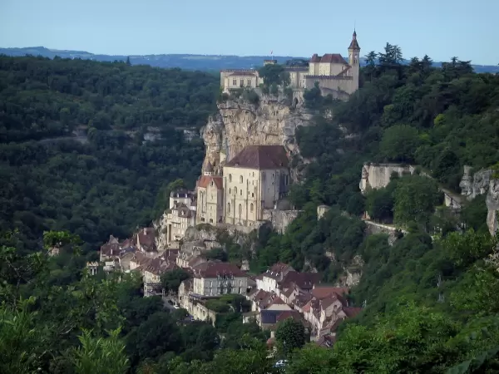 | Rocamadour est un atypique petit village en bord de falaise. Il est connu pour sa Cité religieuse, un complexe d'édifices religieux accessibles par le Grand escalier.  Parmi ces bâtiments se trouvent la chapelle Notre-Dame, avec sa statue de la Vierge noire, et la basilique Saint-Sauveur, d'architecture romane-gothique.  La forêt des singes se situe au nord-est et le parc ornithologique du Rocher des aigles se trouve à l'ouest.

Pour pleinement apprécier, il faut gravir le Grand Escalier et ses 216 marches. Heureusement il y a un ascenseur (en deux étapes) pour les moins vaillants. Il faut franchir les portes de la Basilique et des sept chapelles, dont la Chapelle Miraculeuse où se trouve la Vierge Noire. Il faut trouver l’épée de Roland dans le rocher.

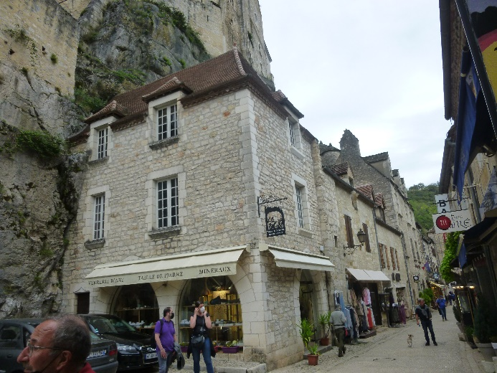 | 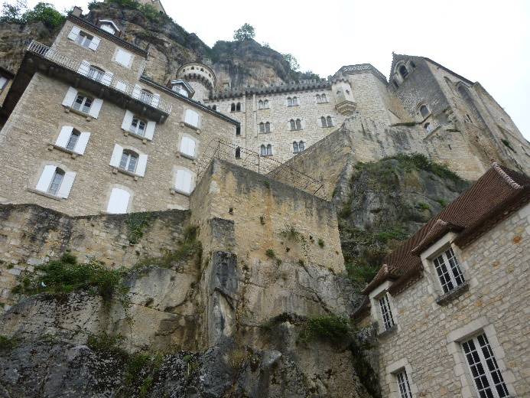

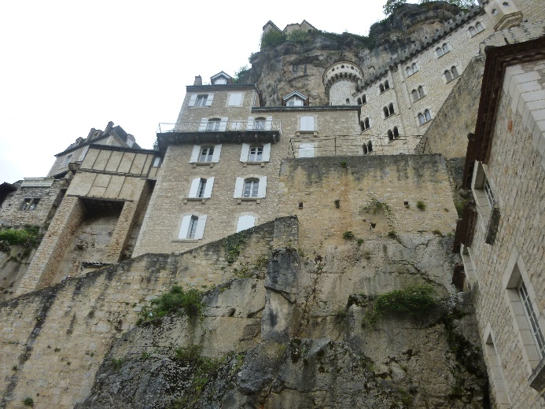 | 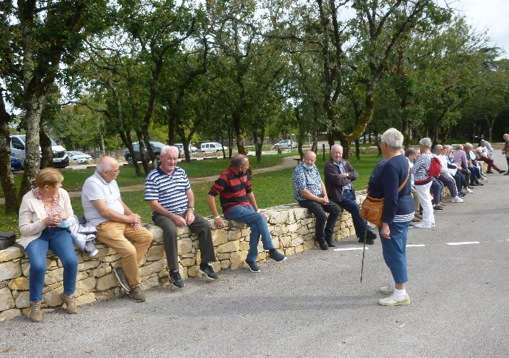

RETOUR A SAINT-PRIVAT
Diner et chacun rejoint sa chambre.

QUATRIEME JOUR – LE CANTAL ET LA VALLEE DE LA DORDOGNE
Départ pour Salers. Situé à 65 km. Malheureusement, il pleut et nous ne pouvons pas admirer le paysage vallonné et verdoyant.

Né à l’époque féodale, Salers s’est développé derrière ses remparts à partir du XVème siècle. Mais c’est au XVIème siècle que le village prend une dimension plus importante, en devenant le siège du Bailliage des Hautes Montagnes d’Auvergne. Ce tribunal royal apporte une notoriété et un développement incontestables et, avec eux, la naissance du cœur historique de Salers. Autour de la place principale se dressent de magnifiques demeures édifiées par les riches familles de bourgeois et de magistrats, fière-ment parées de blasons, toits en poivrière, linteaux sculptés et fenêtres à meneaux. | 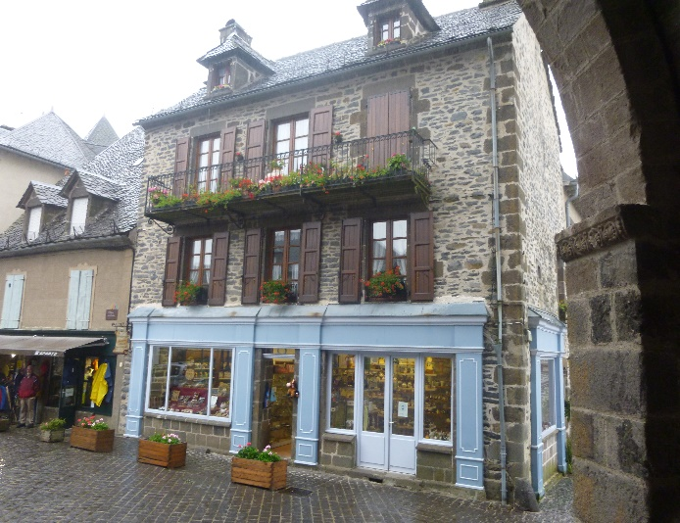

L’église Saint-Mathieu, au porche originel du XIIème siècle et maintes fois remaniée, témoigne de la double influence historique médiévale et Renaissance. Heureusement cette église est ouverte et nous pouvons nous y réfugier car il pleut toujours. ….

Tout de pierre volcanique et de toits de lauze vêtu, le village de Salers offre au regard une unité architecturale à la beauté minérale qui n’est pas étrangère à son classement parmi « Les Plus Beaux Villages de France » tout comme Collonges… C’est d’ailleurs à Salers que fut créée l’association.

Le village de Salers s’enorgueillit de détenir pas moins de quatre productions locales ou spécialités reconnues portant son nom ! En 1852, les robustes et magnifiques "vaches rouges" aux yeux de braise obtiennent l’appellation officielle "race bovine Salers", aujourd’hui reconnue pour la qualité de leur viande et de leur lait. Celui-ci est à l’origine du savoureux Salers AOP, un fromage au lait cru fabriqué uniquement dans les fermes ou burons (chalets d’alpage)

Retour à SAINT-PRIVAT pour le déjeuner

L’après-midi, nous nous rendons au GAEC de la Pierre levée. Frère et sœur, Jean-Marc et Madeleine ont repris la ferme de vaches laitières, créée par leur grand-père.

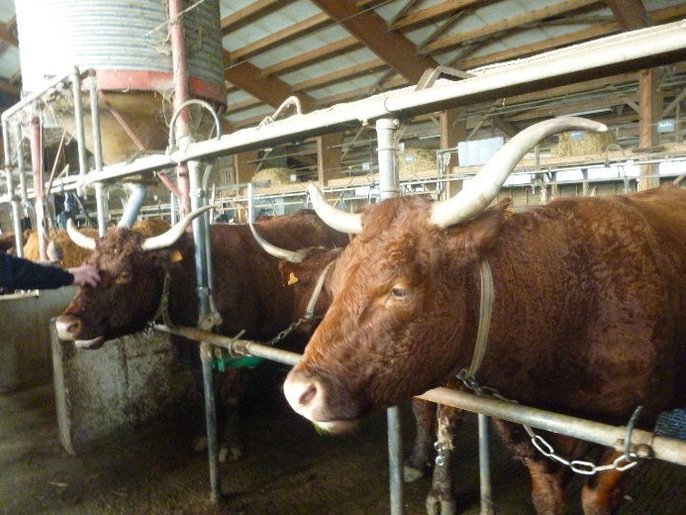 | 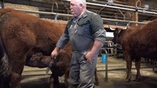

Le duo de passionnés a développé ensuite la fabrication de fromage. Et pas n’importe lequel ! Seuls 5 producteurs sur 80 peuvent se revendiquer aujourd’hui de l’appellation fromage de Salers AOC, impliquant un mode de production unique.

L’instinct maternel de la vache de race Salers, très fort, nécessite que le veau soit présent pendant la traite. Le veau nettoie ensuite les tétines. Le lait est immédiatement apporté à la fromagerie. Grâce à la présence du veau, les qualités fromagères de lait sont simplement exceptionnelles. La période de fabrication a lieu entre le 15 avril et le 15 novembre, quand les vaches mangent de l’herbe à satiété.
Toutes les étapes de la fabrication du fromage sont réalisées à la ferme, depuis la traite manuelle des vaches jusqu’à l’affinage.

Pour illustrer Salers, on peut aussi évoquer un plaisir sucré, le "Carré de Salers" qui est un biscuit pur beurre à pâte sablée dont le nom a été déposé au XIXème siècle par la boulangerie locale et que l’on produit toujours au village selon une recette gardée secrète….

Enfin, Salers est aussi réputé pour son apéritif au goût doux amer préparé à base de racines de gentiane, plante sauvage qui abonde dans la région montagnarde du puy Mary, tout près du village.

Reconnu à juste titre parmi les "Sites Remarquables du Goût", le village accueille chaque année un salon rassemblant les fleurons du label.

La visite est étoffée par la projection d’un diaporama qui retrace toutes les étapes de la fabrication du Salers. Cela nous donne la possibilité de nous asseoir et de nous reposer.

Retour à SAINT-PRIVAT pour le diner
Le diner est le bienvenu (toujours aussi savoureux) et une surprise nous attend ; une soirée dansante, animée par un groupe folklorique local nous est proposée .

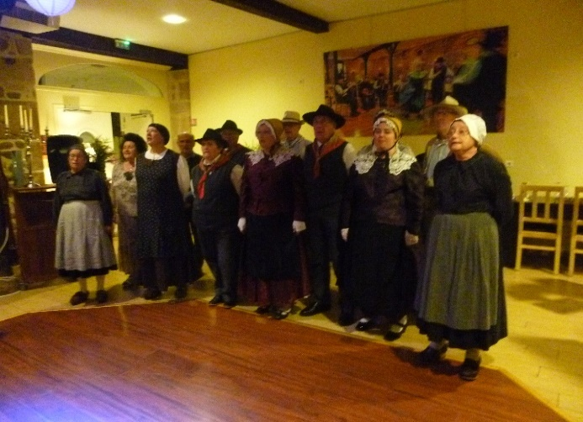 | 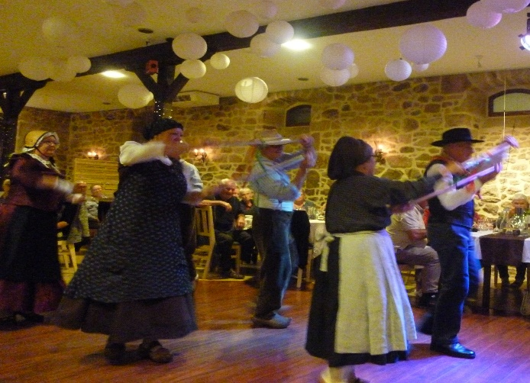

Nous apprécions tous la prestation du groupe. Les costumes ne sont pas chatoiyants mais reflètent bien les conditions de vie des habitants de ce pays au XIXème siècle. Les hommes avec leurs sabots n’hésitent pas à entraîner et faire participer les clients. Nous décernons une mention particulière pour Michel Bédel, le président d’Elven

Et une bonne nuit pour récupérer…

CINQUIEME JOUR – SUR LA DORDOGNE ET SARRAN :
C’est une agréable promenade fluviale en gabare sur la Dordogne qui nous est promise ! Et aussi une visite du barrage du Chastang. Nous voilà partis sous le soleil !

Nous arrivons au barrage du Chastang et nous nous séparons en deux groupes.

Un guide va nous accompagner tout au long de la visite. De plus de grands panneaux sur les murs illustrent ses explications.

Sur la Dordogne et ses affluents, 28 aménagements hydroélectriques et 58 barrages EDF sont exploités par des agents qui assurent leur fonctionnement dans le respect de l’environnement et au service de l’intérêt général. La vallée de la Dordogne est classée au patrimoine mondial de l’UNESCO en tant que « Réserve de Biosphère »,

D’une hauteur de 80 mètres, ce barrage inaugure la nouvelle génération de barrages construits après-guerre. L'usine-barrage du Chastang a été construite entre 1947 et 1952¹. C'est une usine hydro-électrique mise en service en 1951. Ce barrage poids-voûte qui retient les eaux de la Dordogne, est en béton et repose sur des fondations de granite. Les trois alternateurs qui équipent le Chastang peuvent répondre à la consommation domestique d’une ville de 100 000 habitants.

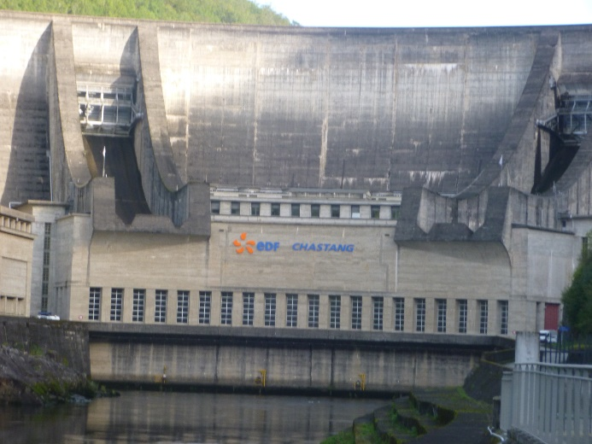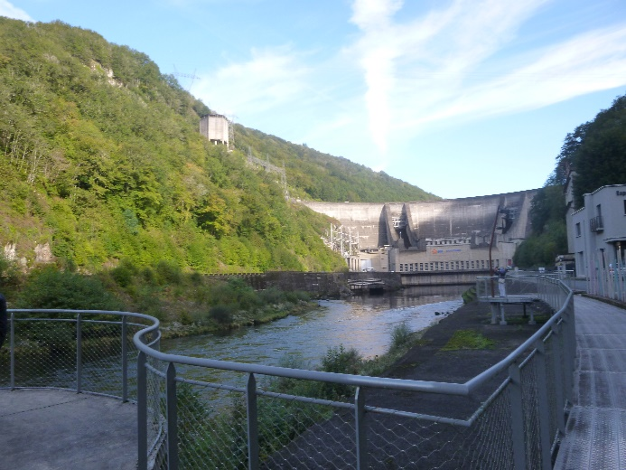

Le barrage du Chastang est un barrage hydroélectrique. Le guide nous fait découvrir le fonctionnement de l’hydroélectricité et nous accompagne au cœur de la centrale hydraulique de l’EDF.

Situé au pied du barrage hydroélectrique, le nouvel espace d’information EDF est un lieu de découverte du patrimoine industriel. Dans une ancienne conciergerie, EDF accueille le public dans un espace scénographique doté d’un parcours ludique qui présente les savoir-faire de la production hydraulique, l’histoire humaine et la puissance de l’eau comme une énergie durable.

Après environ une heure et demie, le chauffeur du car ramène le premier groupe et conduit le deuxième à l’embarcadère des gabares.

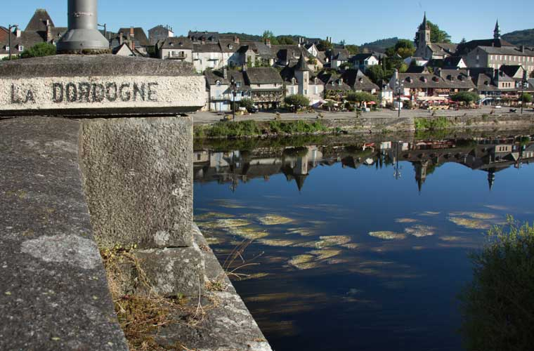 | 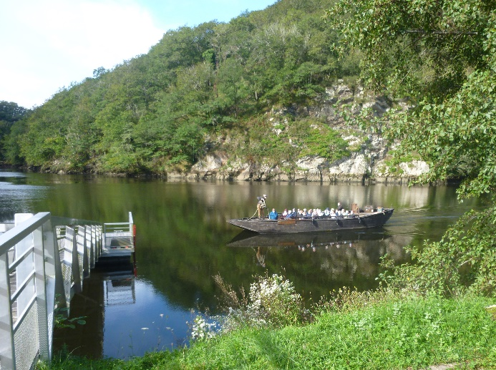

Nous sommes accueillis par une guide-animatrice qui s’avère super compétente et plaisante ! Tout au long de la balade fluviale, elle nous raconte la vie des gabariers

Longtemps, la Dordogne fut le théâtre d'une fabuleuse aventure : celle des gabariers de la Haute-Dordogne, bûcherons, pêcheurs qui descendaient vers l'Aquitaine le bois nécessaire à la tonnellerie bordelaise... Aujourd’hui classée réserve mondiale de biosphère par l’UNESCO, la Dordogne fut autrefois une voie commerciale importante. Elle était en effet le trait d'union majeur entre l'Auvergne, la Haute-Dordogne et l'Aquitaine, qu'il fallait approvisionner en bois destiné aux vignobles. Les gabares, longues barques à fond plat, assuraient ce trafic depuis Spontour-Argentat jusqu'à Libourne, voire Bordeaux. La navigation n'était possible que par hautes eaux, soit au printemps et à l'automne aux périodes de crues.

Le chargement était constitué de bois servant à la tonnellerie ou à la charpenterie maritime, complété de fromages d'Auvergne, de châtaignes, de peaux de tanneries de Bort-les-Orgues et, à partir de 1770, de charbon des mines d'Argentat.

A l'optimum du trafic, vers 1860, le commerce nécessitait la construction de près de 400 gabares par an qui transportaient 3 400 tonnes de fret. Les gabares ne faisaient qu'un seul voyage, celui de la descente. Elles partaient en convoi et mettaient 5 à 8 jours selon le débit de la Dordogne et les conditions météo. A leur arrivée, les bateaux étaient démontés et vendus comme bois de chauffage. Les équipages remontaient à pied jusqu'en Corrèze ou, plus tard, par le train. Au retour, sel, épices, café, poissons séchés et vins faisaient partie du voyage.

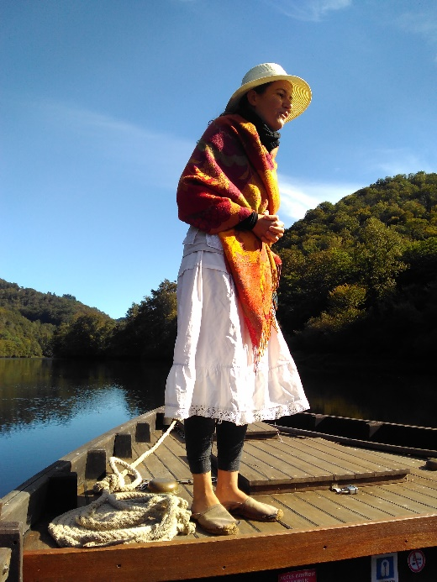 | Toute l'économie de la région reposait sur cette activité fluviale. Les gabares pouvaient transporter 10 à 20 tonnes de marchandises, il en existait plusieurs types selon leur longueur : le gabarot (8 mètres), le courpet qui est le plus répandu (13 à 14 mètres), le coujadour (16 à 18 mètres) et la nau (jusqu'à 20 mètres). Avec du bois d'aulne, de tremble, de hêtre ou de bouleau, tous ces bateaux étaient construits sur le même modèle : les planches faisaient toute la longueur de l'embarcation, les bords étaient verticaux et le fond plat était relevé aux deux extrémités pointues. Les embarcations étaient équipées d'un gouvernail, de deux rames, d'une longue perche (gaffe) pour éloigner le bateau des rochers et d'un récipient pour écoper l'eau. L'équipage était composé de cinq personnes : le capitaine à l'arrière pour manier le gouvernail, deux rameurs à l'avant, un équipier pour écoper et un autre pour tenir la perche.

Nous aurions volontiers continué la promenade avec notre charmante conteuse mais il fallait rejoindre l’autre groupe !

Les deux groupes se retrouvent pour le retour A SAINT-PRIVAT et déjeuner
Départ pour le Musée Jacques Chirac à Sarran à environ une heure et 52 km de Saint-Privat.

Situé à Sarran, le musée du président Jacques Chirac abrite la collection des objets offerts au président dans l'exercice de ses deux mandats dont le président a fait don au conseil général

C'est dans un cadre résolument contemporain que le musée ouvre ses portes : un ensemble de bâtiments aux lignes pures, imaginé par un des maîtres de l'architecture contemporaine, Jean-Michel Wilmotte.
Le musée du président Jacques Chirac est un musée qui bénéficie du label Musée de France. Il a été réalisé avec le soutien du ministère de la Culture et de la Communication, du Fonds National d'Aménagement et de Développement du territoire, de l'Union européenne, du ministère de l'Intérieur et du Conseil régional du Limousin.
Le musée comprenait initialement 1 700 m² de bâtiments inaugurés en 2000. Il est construit autour d'une petite maison et d'une grange, qui vont inspirer la volumétrie et les proportions des deux corps de bâtiments, l'un destiné à l'exposition permanente, l'autre aux expositions temporaires. Les deux sont reliés par une galerie à toit en terrasse. Une extension de 3 000 m² a été réalisée entre 2004 et 2006 portant la superficie totale à 4 700 m². Elle comprend une nouvelle aile reliée au reste du musée par le sous-sol. Cette aile abrite les réserves visitables, un auditorium et un espace pour les ateliers de groupe. Une tour sur trois niveaux, reliée par une passerelle à cette aile, abrite une bibliothèque.

L'exposition permanente présente environ 150 (sculptures, tableaux, modèles réduits, vêtements, etc.) mais la collection comporte au total plus de 5 000 objets dont 2 000 livres.

Dans la réserve visitable en libre accès sont présentés quelque 1 200 cadeaux, chacun ayant une fiche d'identification sur les écrans d'information. De plus, le musée propose des expositions temporaires consacrées, notamment, aux arts d'Afrique et d'Asie.

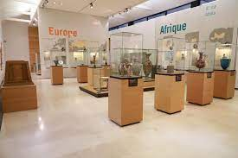 | 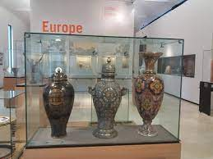
Il y a beaucoup d’objets très intéressants à admirer mais c’est la fin du séjour et nous sommes fatigués. Beaucoup d’entre nous recherchent des endroits où s’asseoir…

La dernière visite de notre séjour dans la vallée de la Dordogne s’achève et nous regagnons encore une fois notre hôtel pour un diner de fin !

Retour à SAINT-PRIVAT pour le diner
Notre dernière soirée à Saint-Privat a sonné. C’est un moment spécial. Nos hôtes ont prévu un verre de l’amitié : Dégustation de produits locaux et un sac cadeau pour chacun d’entre nous

Le diner se déroule dans la bonne humeur avec un peu de tristesse car demain on se séparera. A la fin du diner, une gigantesque omelette norvégienne nous est servie.

A bientôt !

LE CLUB DES AINES DE SULNIAC

EN VOYAGE DANS LA VALLEE DE LA DORDOGNE

DU 26 SEPTEMBRE AU 1ER OCTOBRE 2021

Ont participé à ce séjour dans la vallée de la Dordogne
Du 26 septembre au 1er octobre 2021

BERTHO  BOUQUET  CREACH  GUILLEMOT | Thérèse  Noëlla  Françoise et Louis  Anne et René
HAYS | Jacqueline et Louis
HEMON | Anne
LE DROGUEN | Marguerite et Pierre
LE DROGUENNE | Marceline et Henri
LINO | Céline
PEDRON | Marie-Thérèse et Jean-Luc
PEDRON | Madame et René
RENAUD | Marcel

